发布部署指南
● ● ●
从本机到公网，让所有人都能打开这个作业平台
文档版本：v1.1（图文版）
适用系统：云作业 · 在线作业平台 1.0
更新日期：2026 年 10 月
适用读者：管理员 / 负责发布网站的运维人员

云作业 · 在线作业平台 —— 老师发布题目，学生上传答案，管理员在线审批

一、开始之前
本指南教你把这个作业平台发布到公网，做到「把网址发给任何人，他打开就能用」。全程不需要改代码，按步骤复制命令即可。

1.1 三种发布方式怎么选
方式 | 费用 | 耗时 | 数据是否永久保存 | 适合谁
方式一 · Render 免费部署 | 免费 | 约 5 分钟 | 否（重新部署会重置） | 想立刻拿到公网网址、先用起来
方式二 · 自己的云服务器 | 约 25~40 元/月 | 约 20 分钟 | 是（可长期稳定使用） | 正式教学使用、数据重要
方式三 · 本机 + 临时隧道 | 免费 | 约 3 分钟 | 是（存在本机） | 临时演示，电脑关机即失效

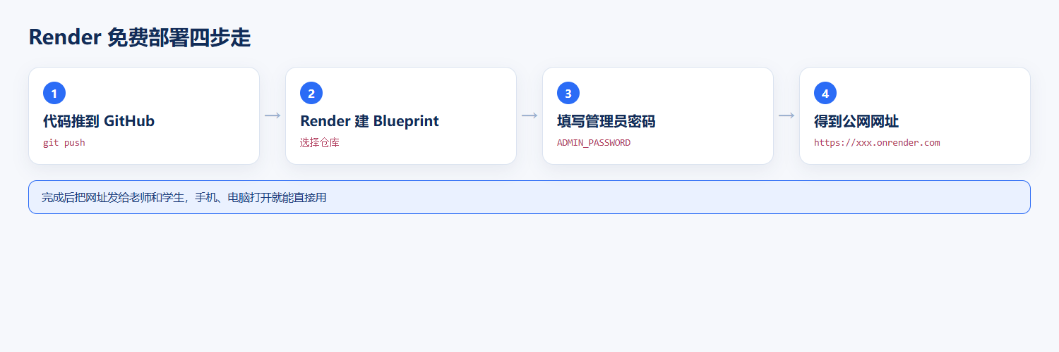
图 1 Render 免费部署只需四步
建议 正式给班级用建议直接看「方式二」；只想先看看效果用「方式一」。两者可随时切换，数据能用备份文件迁移。

1.2 你需要准备什么
• 方式一：一个 GitHub 账号（免费注册）+ 一个 Render 账号（可用 GitHub 直接登录）。
• 方式二：一台云服务器（阿里云 / 腾讯云 / 华为云的「轻量应用服务器」，1 核 2G 足够）+ 公网 IP 和登录密码。
• 方式三：只需要你现在这台电脑。
• 通用：本机试用时需要 Node.js 18 或更高版本；Render 与 Docker 会自动安装。

二、方式一：Render 免费部署（推荐新手）
Render 是一家海外云托管平台，提供免费套餐。部署完成后你会得到一个形如 https://你的名字.onrender.com 的 https 网址，手机、电脑都能直接打开。

2.1 第一步：把代码上传到 GitHub
在项目文件夹（包含 package.json 的那个目录）空白处右键 →「在终端中打开」，依次执行：
git init
git add .
git commit -m "首次提交：云作业平台"
git branch -M main
git remote add origin https://github.com/你的用户名/homework-platform.git
git push -u origin main
注意 GitHub 上需要先新建一个空仓库（不要勾选自动生成 README），仓库名随意，例如 homework-platform。命令里的「你的用户名」要换成你自己的。
项目里的 .gitignore 已排除 node_modules/、data/、uploads/，不会把数据和依赖上传，可以放心提交。

2.2 第二步：在 Render 创建 Blueprint
1. 打开 https://render.com，点右上角 Sign Up，选择「GitHub」登录并授权。
2. 登录后点右上角 New +，在菜单里选择 Blueprint。
3. 在仓库列表里选中你刚推送的仓库，点 Connect。
4. Render 会自动读取项目里的 render.yaml，显示一个名为 homework-platform 的 Web 服务。

2.3 第三步：填写管理员密码并部署
1. 在环境变量里找到 ADMIN_PASSWORD，输入一个足够强的密码（建议 10 位以上，含字母和数字）。
2. 点击页面底部 Apply / Create 开始部署。
3. 等待约 2~3 分钟，状态从 Building 变成 Live 即部署成功。
提示 render.yaml 里 SEED_DEMO=0，所以首次启动只创建管理员账号（用户名 admin，密码就是你刚填的），不会生成演示班级和学生——这是正式使用最干净的状态。

2.4 第四步：验证网站是否正常
1. 在 Render 服务页面顶部复制你的网址，例如 https://homework-platform-abcd.onrender.com。
2. 在浏览器打开，应该看到下图这个登录页。
3. 用 admin + 你设置的密码登录，进入「数据概览」。
4. 点「作业管理 → 发布作业」，随便填标题和内容并发布，能正常看到作业即表示一切正常。
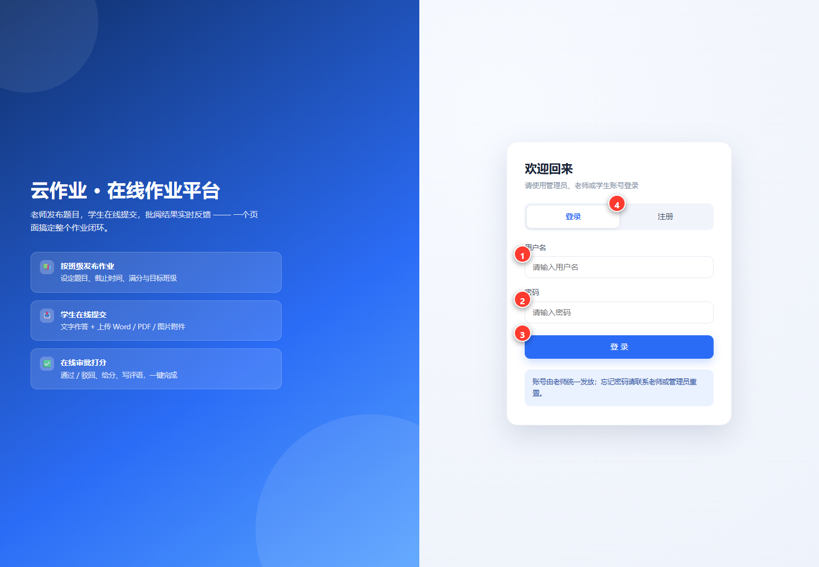
图 2 部署成功后打开的登录页
图中编号 1 用户名输入框（管理员填 admin） 2 密码输入框（部署时设置的密码） 3 登录按钮 4 自助注册标签（可在后台关闭）
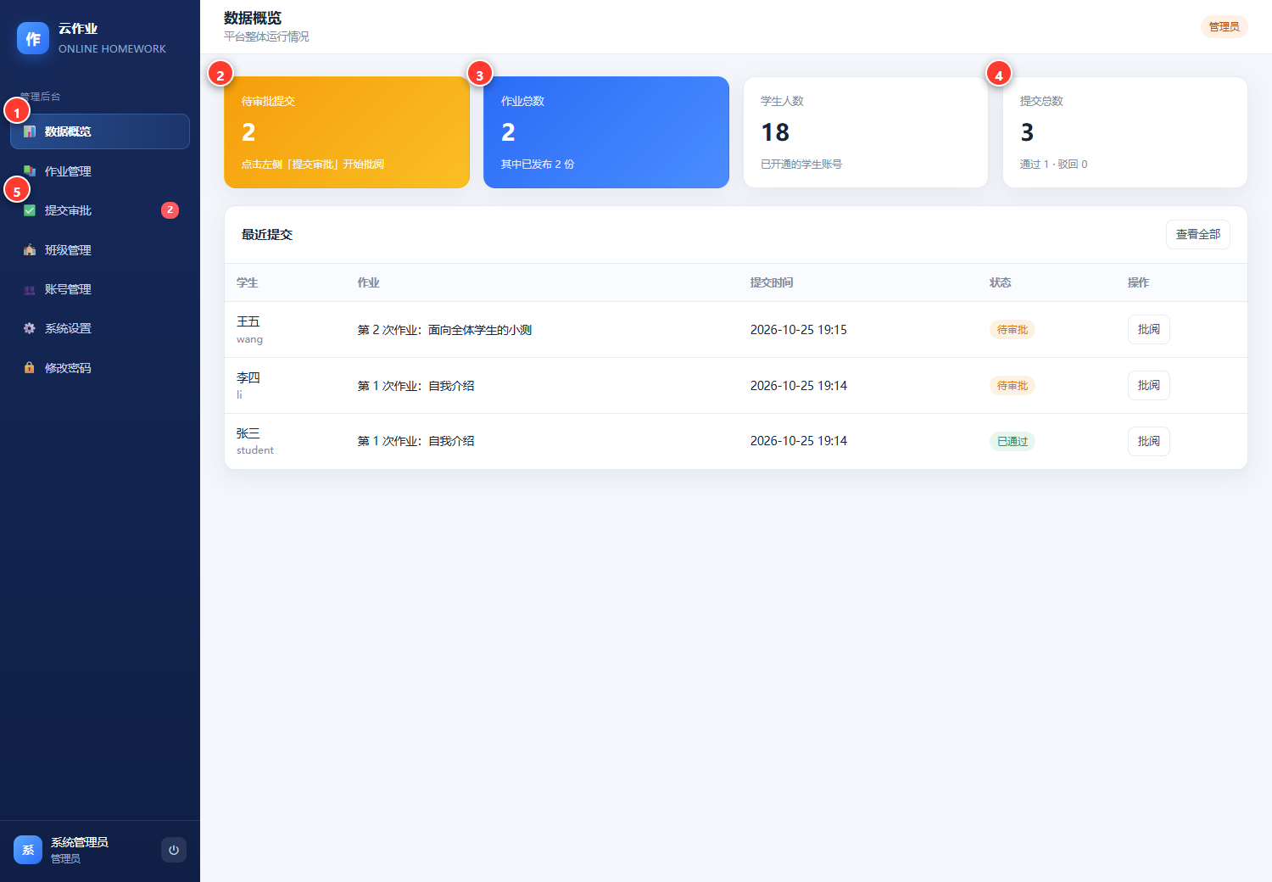
图 3 登录成功后的管理后台（数据概览）
图中编号 1 功能菜单 2 待审批提交 3 作业总数 4 提交总数 5 提交审批入口
最后把这个网址发给老师和学生，他们用手机、电脑打开都能直接用。

2.5 免费实例的两个限制（务必了解）
• 会自动休眠：15 分钟没人访问就休眠，下次打开需等约 30 秒唤醒（页面一直转圈，耐心等即可）。
• 磁盘是临时的：重新部署、改配置、平台重启后 data/ 会被重置，之前的作业和提交记录会丢失。
需求 | 做法
不想丢数据，又要用免费版 | 定期在「系统设置 → 下载数据备份」保存备份，重新部署后按第八章恢复
数据必须永久保存 | 升级 Render 付费实例（约 7 美元/月）后，把 render.yaml 中 disk: 那几行注释打开，并把 DATA_DIR 设为 /data
不想花钱又要稳定 | 改用「方式二：自己的云服务器」，数据存服务器硬盘，永久保存

三、方式二：部署到自己的云服务器（长期稳定推荐）
正式教学场景最推荐的方案：网站 24 小时在线、数据永久保存、可绑定自己的域名。

3.1 第一步：准备服务器
• 购买一台轻量应用服务器，1 核 2G 起步，系统选 Ubuntu 22.04 / 24.04。
• 在云厂商控制台的「安全组 / 防火墙」放行 80、443 端口（临时测试也可放行 3000）。
• 用 SSH 登录服务器，或使用云厂商网页版远程终端。

3.2 第二步：安装 Docker
curl -fsSL https://get.docker.com | sh
docker --version
看到版本号输出（例如 Docker version 27.x）即安装成功。

3.3 第三步：把项目代码传到服务器
• 用 git：项目推送到 GitHub 后，在服务器执行 git clone 你的仓库地址。
• 用 scp：在自己电脑执行 scp -r 项目文件夹 用户名@服务器IP:/root/。
• 用宝塔面板：在文件管理器里上传压缩包并解压。

3.4 第四步：修改配置并启动
进入项目目录，编辑 docker-compose.yml，至少改两处：
SESSION_SECRET: "改成你自己的随机字符串，至少 32 位"
ADMIN_PASSWORD: "你的管理员密码"
重要 修改 SESSION_SECRET 后已登录的用户需要重新登录，这是正常现象。生产环境务必改成随机值，不要用示例字符串。
docker compose up -d
docker logs homework
用浏览器打开 http://服务器公网IP:3000，能看到登录页（图 2）就成功了。打不开请检查安全组是否放行 3000 端口。

3.5 第五步（推荐）：绑定域名并开启 HTTPS
把域名解析到服务器 IP 后，用 Caddy 自动申请证书最省事：
apt install -y caddy

echo "homework.你的域名.com {
reverse_proxy 127.0.0.1:3000
}" > /etc/caddy/Caddyfile

systemctl reload caddy
之后用 https://homework.你的域名.com 访问即可，证书自动续期。若更习惯 Nginx：
server {
listen 80;
server_name homework.你的域名.com;
client_max_body_size 25m; # 与上传限制保持一致
location / {
proxy_pass http://127.0.0.1:3000;
proxy_set_header Host $host;
proxy_set_header X-Forwarded-Proto $scheme;
proxy_set_header X-Real-IP $remote_addr;
}
}
注意 用 Nginx 时一定要设置 client_max_body_size（建议 25m 以上），否则学生上传附件会失败（413）。

3.6 日常运维命令
要做什么 | 命令
查看服务是否在运行 | docker compose ps
查看日志（含初始账号提示） | docker logs homework
重启服务 | docker compose restart
停止服务 | docker compose down
更新到新代码 | git pull && docker compose up -d --build
备份数据 | tar -czf backup-$(date +%F).tar.gz data/
进入容器排查 | docker exec -it homework sh

建议 数据保存在宿主机项目目录的 data/ 里（docker-compose.yml 把它挂载到容器 /data）。只要不删这个目录，升级、重启、换容器都不会丢数据。

四、方式三：临时演示（本机 + 公网隧道）
适合「人不在同一 WiFi，只想让别人临时看几分钟」的场景。
1. 在本机项目目录启动服务：npm start（或双击 start.cmd）。
2. 另开一个终端，准备并运行 cloudflared（Windows 可在 Cloudflare 官网下载 cloudflared.exe）。
3. 运行 cloudflared tunnel --url http://localhost:3000。
4. 命令会输出 https://xxxx-yyyy.trycloudflare.com 的临时链接，发给别人即可。
npm start
# 另开一个窗口
cloudflared tunnel --url http://localhost:3000
注意 这个链接在你关闭终端、电脑休眠或断网后立即失效，且每次重启网址都会变，只适合演示测试，不要用于正式教学。

五、方式四：其他平台
本项目是标准 Node.js 应用，自带 Dockerfile，几乎任何平台都能跑。通用约定：端口 3000、数据目录 `/data`。
平台 | 要点
Railway / Fly.io / Zeabur | 连接 GitHub 自动构建；务必挂载持久卷到 /data，否则重启丢数据
群晖 / 威联通 NAS | 用 Docker 图形界面导入项目，映射端口 3000 与目录 /data
宝塔面板 | 用「Node 项目」功能，启动命令 node src/server.js，端口 3000
局域网内使用 | 双击 start.cmd，学生用 http://你的电脑IP:3000 访问（需同一 WiFi）

六、环境变量速查
可在 Render 控制台、docker-compose.yml 或启动前设置。只有前 3 个建议改动，其余保持默认即可。
变量 | 默认值 | 说明
PORT | 3000 | 监听端口，云平台通常自动注入
ADMIN_USERNAME | admin | 首次启动创建的管理员账号
ADMIN_PASSWORD | admin123456 | 首次启动创建的管理员密码（务必改掉）
ADMIN_NAME | 系统管理员 | 管理员显示名称
SESSION_SECRET | 自动生成 | 会话签名密钥，生产环境建议显式设置（≥32 位）
DATA_DIR | ./data | 数据目录（db.json + uploads）
UPLOAD_DIR | $DATA_DIR/uploads | 附件目录
SEED_DEMO | 1 | 1=首次启动生成演示数据；0=只创建管理员
ALLOW_REGISTER | 1 | 1=允许学生自助注册；0=完全禁止
MAX_UPLOAD_MB | 20 | 单个附件大小上限（MB）

提示 ADMIN_USERNAME / ADMIN_PASSWORD 只在第一次启动（数据库为空）时生效。网站已经在用了再改这两个变量不会改变现有密码——那种情况请用第九章的「忘记管理员密码」方法。

七、上线后必做的 5 件事
1. 改密码：管理员登录 → 左下角「修改密码」，换掉默认密码。
2. 处理演示账号：演示模式启动的，到「账号管理」把 student、li、wang、teacher 停用或删除。
3. 决定注册策略：「系统设置 → 开放学生自助注册」，一般建议关闭，由管理员统一建号。
4. 建班级 + 加学生：先「班级管理」建班，再「账号管理 → 批量添加学生」导入名单并分班。
5. 备份一次：点下面的「下载数据备份」，确认备份能用。
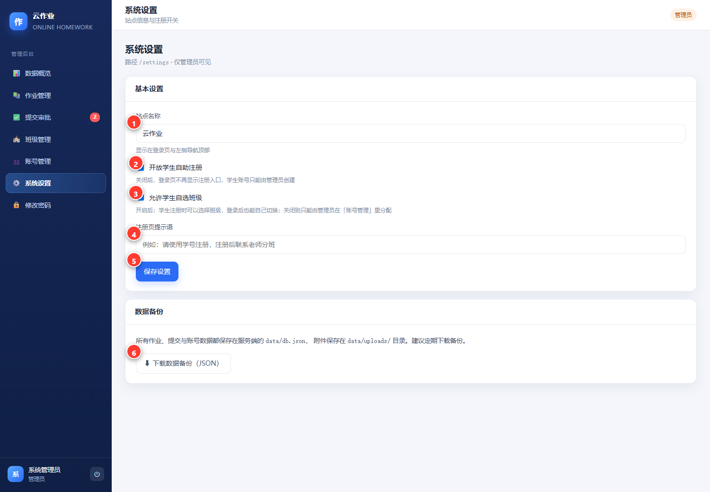
图 4 系统设置：注册与班级策略、数据备份都在这里
图中编号 1 站点名称 2 开放学生自助注册 3 允许学生自选班级 4 注册页提示语 5 保存设置 6 下载数据备份
完成后就可以把网址发给老师和学生了。具体操作请看《管理员与教师使用手册》和《学生使用手册》。

八、数据与备份

8.1 数据都存在哪里
路径 | 内容 | 丢了会怎样
data/db.json | 所有账号、班级、作业、提交、评分 | 全部业务数据丢失（最严重）
data/uploads/ | 师生上传的附件文件 | 附件打不开，记录仍在
data/secret.key | 会话签名密钥 | 所有人需要重新登录（不影响数据）

提示 整个 data/ 目录就是完整的「数据库」。复制它＝完成备份，拷到新服务器＝完成迁移。

8.2 备份与恢复
服务器方式备份：
cd 项目目录
tar -czf homework-backup-$(date +%F).tar.gz data/
网页方式备份（适合免费托管）：管理员登录 → 系统设置 → 下载数据备份（JSON）。注意网页方式只含 db.json，不含附件。
恢复：把备份的 db.json 放回 data/db.json（附件放回 data/uploads/），然后重启：
docker compose restart # 服务器方式
# 本机：Ctrl+C 后重新 npm start

8.3 换平台迁移
1. 在旧环境备份整个 data/ 目录。
2. 在新环境按任一方式部署，先启动一次让 data/ 生成。
3. 停止服务，用备份覆盖新的 data/ 目录。
4. 重启服务，账号、作业、附件都会原样回来。

九、常见故障排查
现象 | 可能原因 | 解决办法
打开网址一直转圈 / 超时 | 免费实例休眠中 | 等约 30 秒会自动唤醒，属正常现象
页面显示 502 / Bad Gateway | 服务进程没起来 | 看日志 docker logs homework；确认 3000 端口未被占用
本机打不开 localhost:3000 | 端口被占用或没启动 | 换端口：PORT=8080 npm start
部署后之前的作业没了 | 免费实例磁盘被重置 | 换方式二，或恢复备份（第八章）
上传附件失败 | 超过 20MB 或类型不支持 | 压缩后重传，或调大 MAX_UPLOAD_MB；Nginx 同步调大限制
忘了管理员密码 | — | 见下方命令
学生打不开但自己能打开 | 用的是本机/局域网地址 | 换成公网网址（Render 域名或服务器域名）
换域名后要重新登录 | Cookie 与域名绑定 | 正常现象，重新登录即可

忘记管理员密码怎么办
在服务器（或本机项目目录）执行，会把指定账号的密码重置为你给的新密码：
node scripts/reset-password.mjs admin 新的密码
Docker 部署时先进容器再执行：
docker exec -it homework sh
node scripts/reset-password.mjs admin 新的密码
exit

十、附录

10.1 项目目录结构
peixun/
├─ src/ # 后端（Express + JSON 存储）
│ ├─ server.js # 入口
│ ├─ routes/ # 8 组接口：auth/assignments/submissions/users/classes/files/stats/settings
│ ├─ db.js auth.js # 数据层与鉴权
│ └─ seed.js # 首次启动初始化
├─ public/ # 前端（index.html / app.js / styles.css，无需构建）
├─ scripts/ # 自测、截图与文档生成脚本
├─ docs/ # 三份 Word 使用文档
├─ data/ # 运行后生成：db.json + uploads/
├─ Dockerfile / docker-compose.yml / render.yaml
└─ start.cmd # Windows 一键启动

10.2 本机常用命令
目的 | 命令
安装依赖 | npm install
启动服务 | npm start
开发模式（改代码自动重启） | npm run dev
运行 57 项端到端自测 | npm test
重置某个账号的密码 | node scripts/reset-password.mjs 用户名 新密码
重新生成三份 Word 文档 | node scripts/build-docs.mjs

10.3 发布完成检查清单
• 公网网址能打开（建议是 https）
• 管理员能登录，默认密码已修改
• 已建好班级，学生已导入并分班
• 已发布 1 份测试作业，学生端能看到
• 学生能提交，管理员能批阅，学生能看到结果
• 已完成一次数据备份
• 网址已发给老师和学生（附一句说明：用老师给的账号登录）

